BÖLÜM I DERS PLANI Kasım 2022
Dersin adı | TÜRKÇE
Sınıf | 5
Temanın Adı/Metnin Adı | DOĞA VE EVREN / Bu Nehir Bizim
ANITTEPE  İzinsiz paylaşmayınız.  Konu | 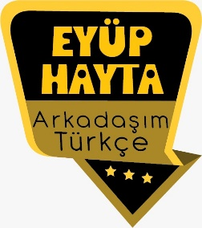  - Gerçek ve mecaz anlam  - Sözcükte anlam  - Yabancı kelimelere Türkçe karşılıklar  - Başlık  - Ana duygu  - Eş anlam  - Öznel ve nesnel yargılar  - Nokta işaretinin kullanımı  - Karşılaştırma  - Görsel yorumlama  - Bilgilendirici metinlerin özellikleri  - Kök ve ek  - Geçiş ve bağlantı ifadeleri
Önerilen Süre | 40+40+40+40+40+40 (6 ders saati)

BÖLÜM II
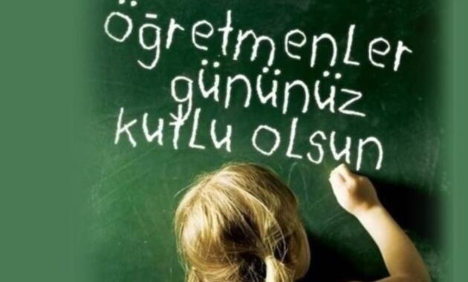  Öğrenci Kazanımları /Hedef ve Davranışlar  . 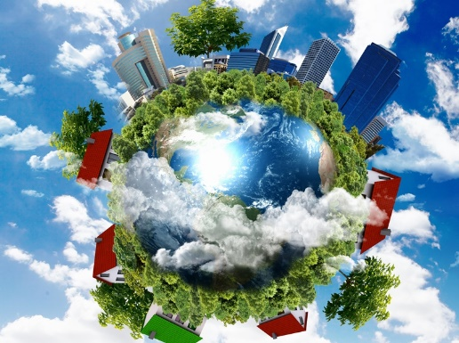 | OKUMA  Akıcı Okuma  T.5.3.1. Noktalama işaretlerine dikkat ederek sesli ve sessiz okur.  T.5.3.4. Okuma stratejilerini kullanır.  Sesli, sessiz, tahmin ederek, grup hâlinde, soru sorarak, söz korosu, ezberleyerek ve hızlı okuma gibi yöntem ve teknikleri kullanmaları sağlanır.  Söz Varlığı  T.5.3.5. Bağlamdan yararlanarak bilmediği kelime ve kelime gruplarının anlamını tahmin eder.  Anlama  T.5.3.12. Metin türlerini ayırt eder.  T.5.3.16. Metindeki hikâye unsurlarını belirler.  Olay örgüsü, mekân, zaman, şahıs ve varlık kadrosu, anlatıcı vb. gibi hikâye unsurları üzerinde durulur.  T.5.3.17. Metni yorumlar.  a)Yazarın bakış açısını fark etmeleri, olayları ele alış şeklini yorumlamaları ve öğrencilerin metinle ilgili kendi bakış açılarını ifade etmeleri sağlanır.  T.5.3.19. Metinle ilgili sorulara cevap verir.  T.5.3.22. Görsellerle ilgili soruları cevaplar.  T.5.3.24. Okuduğu metnin içeriğine uygun başlık/başlıklar belirler.  T.5.3.25. Medya metinlerini değerlendirir.  T.5.3.28. Bilgi kaynaklarını etkili şekilde kullanır.  T.5.3.29. Bilgi kaynaklarının güvenilirliğini sorgular.  T.5.3.31. Okudukları ile ilgili çıkarımlarda bulunur.  Neden-sonuç, amaç-sonuç, koşul, karşılaştırma, benzetme, örneklendirme, duygu belirten ifadeler, abartma, nesnel ve öznel çıkarımlar üzerinde durulur.  T.5.3.11. Yapım ekinin işlevlerini açıklar.  Yapım ekleri ezberletilmez, işlevleri sezdirilir. Kelime türetmenin mantığı kavratılır.  KONUŞMA  T.5.2.2. Hazırlıksız konuşma yapar.  T.5.2.3. Konuşma stratejilerini uygular.  Serbest, güdümlü, kelime ve kavram havuzundan seçerek konuşma gibi yöntem ve tekniklerin kullanılması sağlanır.  T.5.2.4. Konuşmalarında beden dilini etkili bir şekilde kullanır.  T.5.2.5. Kelimeleri anlamlarına uygun kullanır.  T.5.2.6. Konuşmalarında uygun geçiş ve bağlantı ifadelerini kullanır.  Ama, fakat, ancak ve lakin ifadelerini kullanmaları sağlanır.  YAZMA  T.5.4.3. Hikâye edici metin yazar.  a)Öğrencilerin günlük hayattaki gözlem ve deneyimlerine dayanarak hikâye konusu ve hikâye unsurlarını belirlemeleri sağlanır.  b)Öğrenciler, yazım kılavuzundan yararlanmaları ve yeni öğrendikleri kelimeleri kullanmaları için teşvik edilir.  T.5.4.5. Büyük harfleri ve noktalama işaretlerini uygun yerlerde kullanır.  T.5.4.7. Yazılarını zenginleştirmek için atasözleri, deyimler ve özdeyişler kullanır.  T.5.4.9. Yazdıklarını düzenler.  T.5.4.10. Yazdıklarını paylaşır.  T.5.4.13. Formları yönergelerine uygun doldurur.  T.5.4.15. Yazdıklarının içeriğine uygun başlık belirler.  T.5.4.16. Yazılarında uygun geçiş ve bağlantı ifadelerini kullanır.  Ama, fakat, ancak ve lakin ifadelerini kullanmaları sağlanır.
Ünite Kavramları ve Sembolleri/Davranış Örüntüsü | Çevre, doğa, ağaç, saygı, yaşam, kirlilik, temizlik, atık, geri dönüşüm…
Güvenlik Önlemleri (Varsa): | -
Öğretme-Öğrenme-Yöntem ve Teknikleri | Soru-cevap, anlatım, açıklamalı okuma ve dinleme, açıklayıcı anlatım, inceleme, uygulama
Kullanılan Eğitim Teknolojileri-Araç, Gereçler ve Kaynakça  * Öğretmen * Öğrenci | İmla kılavuzu, sözlük, deyimler ve atasözleri sözlüğü, EBA, çevre ve doğa konulu videolar, dergi haberleri, gazete kupürleri…
• Dikkati Çekme  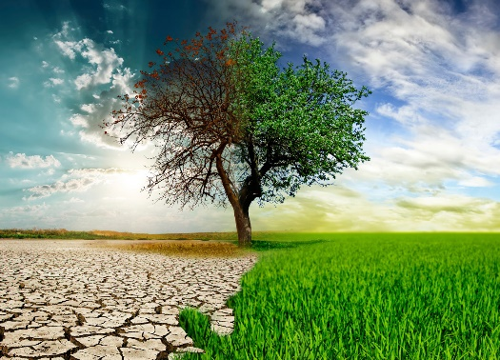 | - Çevrenin korunması ve çevre bilinci ile takip ettiğiniz TV ve radyo programlarını paylaşınız.  - Etrafınızda çevreyi kirleten kişiler ya da kuruluşlar var mı? Varsa bunların çevreyi nasıl kirlettiklerini kısaca anlatınız.  - Çevre kirliliğini önlemeye yönelik neler yapılabilir?  - İzlediğiniz kamu spotlarının amacı nedir?  - Çevrenin korunması neden önemlidir?  - Çevre bilincine sahip olduğunuzu düşünüyor musunuz?  - Televizyonda yer alan çevre konulu haberlerle ilgili ne düşünüyorsunuz? Mesela bir çevre kirliliği haberi televizyonlarda yeteri kadar veriliyor mu?  - Plastik atıkların çevreyi kirletmesiyle ilgili neler düşünüyorsunuz?
• Güdüleme  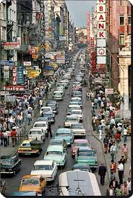 | Bu hafta 68.sayfadaki “BU NEHİR BİZİM” adlı metni işleyeceğiz. Sevgili çocuklar, yaşamımızı sürdürebilmek için çevreye ihtiyaç duyduğumuzu hepimiz biliyoruz. Barınma, yeme içme, giyinme gibi temel ihtiyaçlarımızı çevremizden karşıladığımız gibi tüm insanı faaliyetlerimizi de çevremizde gerçekleştiriyoruz. Peki bizim çevremize duyduğumuz ihtiyaç kadar çevremiz de bize ihtiyaç duyuyor mu?  Düşünün: Dünyamızın yaratılmasının üzerinden milyonlarca yıl geçmiştir. İnsanoğlu ise dünyanın binlerce yıllık misafiri konumundadır. Yani biz insanlar yokken de dünya vardı. Ağaçlar, ormanlar, kuşlar, böcekler ve aklınıza gelebilecek diğer bütün canlılar dünya yaratıldığından beri varlar.  Demek ki çevrenin bize ihtiyacı yok. Aksine günümüzde maalesef çevremizin en büyük düşmanı insanoğlunun kendisi. İnsanlara beslenmek, barınmak yetmiyor. Daha fazlasını istiyor. Daha rahat bir yaşam için, kendi çıkarları doğrultusunda çevreyi katlediyor. Bir kanser hücresi gibi yaşadığı alana yayılıp, yiyip bitiriyor.  İnsanlar yaşadıkları çevreye hiç düşünmeden zarar verirken aslında kendilerine zarar verdiklerinin farkında değiller. Evet bir süre rahat yaşayabilirler. Fakat kendilerinden sonra gelen nesle bu şekilde büyük kötülük ediyorlar. Çevreye bu hızla zarar vermeye devam edilirse, çok yakın bir gelecekte içecek temiz su, soluyacak sağlıklı bir hava, yiyecek bir lokma ekmek bulamayacak insanoğlu. Böylece yok olup gidecek. Doğa zamanla kendi kendini tamir edebilir fakat insanoğlu yok olduktan sonra bunun bir daha geri dönüşü olmaz.  Biz insanoğluna en büyük zararı savaşların verdiğini düşünüyoruz. Ama öyle değil. Biz kendimize en büyük zararı, geri dönüşüme göndermediğimiz plastik atıklarla, arabalarımızın egzozundan çıkan gazlarla, yerlere düşünmeden attığımız cam parçalarıyla, boşa yanan lambalarla, karaladıktan sonra buruşturup attığımız defter sayfaları ile veriyoruz ve bunun farkında değiliz.  Eğer sağlıklı bir yaşam istiyorsak rahatımızı bir kenara bırakmalı, ihtiyacımızın bilinciyle çevremizi korumayı en öncelikli konu haline getirmeliyiz. Ancak bu şekilde yaşayabileceğimiz en büyük rahatlığı yaşarız.
• Gözden Geçirme  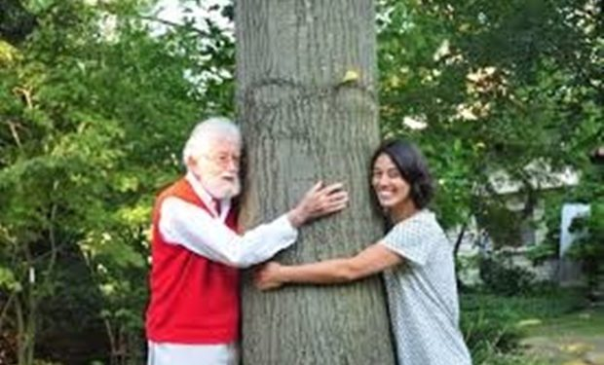 | Eğer sağlıklı bir ortamda yaşamak ve büyümek istiyorsak hepimizin çevreyi koruması ve ona gözü gibi bakması gerekmektedir. Yoksa doğayı katledersek sonumuzun da yok olmak olduğunu görmek için âlim olmaya gerek yoktur. Ne yaparsak yapalım insan olarak gelecek nesillere yaşanılacak bir dünya bırakmak için doğayı korumamız gerektiğini unutmamalıyız. Bu dersimizden sonra doğaya daha saygılı olacaksınız. Doğayı daha çok seveceksiniz.
• Derse Geçiş
.
- Dikkati çekme sorusu sorulduktan sonra öğrencilerden metnin içeriğini tahmin etmeleri istenecek.

HAZIRLIK
TEMA (Türkiye Erozyonla Mücadele Ağaçlandırma ve Doğal Varlıkları Koruma Vakfı): 1992 yılında İstanbul’da kurulmuştur. Ağaçlandırma, orman kurma, fidan dikme projesiyle Türkiye’de kuraklık tehlikesine karşı mücadele ederler.
TÜRÇEV (Türkiye Çevre Eğitim Vakfı): 1993 yılında Ankara’da devlet desteği ile kurulmuştur. Yeşil ve ekolojik yaşamdan denizlerin temizliğine, kültürel değerlerin korunmasından bu konularda halkın ve gençlerin bilinçlendirilmesine kadar birçok alanda çalışmalar yapar.
ÇEVKO (Çevre Koruma ve Ambalaj Atıkları Değerlendirme Vakfı): 1992 yılında İstanbul’da kurulmuştur. Ambalaj atıklarının geri dönüşümünde Çevre ve Orman Bakanlığı tarafından yetkilendirilmiş en büyük kuruluştur.

Öğrencilere sorulacak.
ağaçlara zarar vermemeliyiz.

…
Yaşadığımız çevreyi yaşanabilir halde tutmak için…

…
…

BU NEHİR BİZİM
-Şehir hayatı
- Çevre kirliliği
-Çevre kirliliğinin farkında mıyız?
-Yarının doğası bugünden yaratılır

İçerik videolarını aşağıdaki linkten indirebilirsiniz:

https://yadi.sk/d/SxQNl7QAUrsqHw

- Metnin başlığı ve görselleri hakkında öğrenciler konuşturulacak.
- Metnin içeriği öğrenciler tarafından tahmin edilecek.(Metinde neler anlatılmış olabilir?)
- Ders kitabındaki görseller öğrenciler tarafından incelenecek ve öğrencilerin dikkati parça üzerine çekilecek.
- Parçanın başlığı hakkında öğrencilere soru sorulacak(Bu şiiride ne anlatılmış olabilir?)
- Güdüleme ve gözden geçirme bölümü söylenecek.
- Metin, öğretmen tarafından örnek olarak okunacak.
- Metin, öğrenciler tarafından sessiz olarak okunacak.
- Öğrenciler tarafından anlaşılmayan, anlamı bilinmeyen kelimeler metnin üzerine işaretlenecek

Piknik | Fabrika | Aleyh
Mahalle | Apartman | Patron
Karamsarlık | İmza | Arıtma
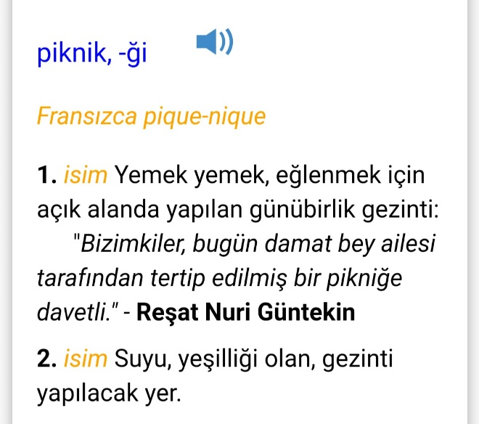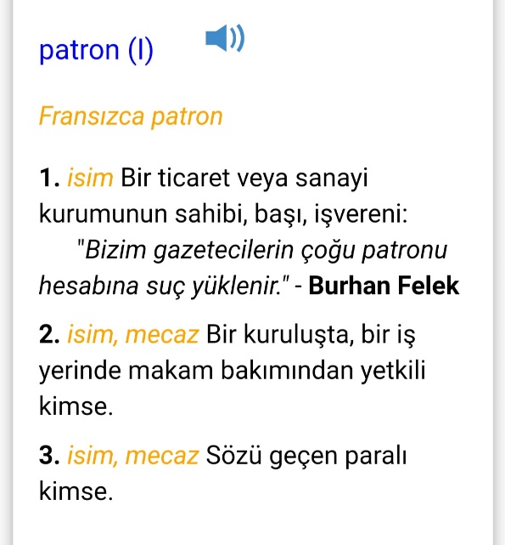

- Anlaşılmayan, anlamı bilinmeyen kelimelerin anlamı ilk önce sözcüğün gelişinden çıkarılmaya çalışılacak. Anlamı sözlükten bulunacak, öğrenciler tarafından önce tahtaya sonra kelime defterlerine yazılacak.
- Öğrencilere 5-8 kelimeden oluşan cümleler kurdurularak, bilinmeyen kelimeler anlamlandırılacak.
- Yanlış telaffuz edilen kelimeler birlikte düzeltilecek.

- 1.Etkinlik yapılacak.

Okuduğunuz metinde geçen kelime ve kelime gruplarının anlamı aşağıda verilmiştir. Kelime ve kelime gruplarını anlamları ile eşleştiriniz.
a) göz yummak – b) duyarsız – c) atık – ç) şok olmak – d) tetkik – e) imza
1. Görmezlikten gelmek, hoş görmek. (a)
2. Bir kimsenin herhangi bir belgeyi yazdığını veya onayladığını belirtmek için her zaman aynı biçimde kullandığı işaret. (e)
3. Duyarlı olmayan. (b)
4. İnceleme. (d)
5. Birdenbire şaşırmak, hoşa gitmeyecek bir şeyle karşılaşmak. (ç)
6. Hastane, ev, fabrika vb. yerlerde kullanılmış; artık işlenemez veya çevre için zarar oluşturan her türlü madde. (c)
- 2.Etkinlik yapılacak.

Metinden hareketle aşağıdaki soruları cevaplayınız.
1. Furkan ve arkadaşları, düşüncelerini gerçekleştirmek için hangi girişimlerde bulunuyorlar?
Cevap: Fabrika sahibiyle görüşüyorlar.
2. Furkan ve arkadaşları, amaçlarına ulaşmak için nasıl bir planlama yapıyorlar? Bu planlama, herkes tarafından kabul edilebilir, güzel bir uygulama mıdır? Neden?
Cevap: Öncelikle fabrika sahibi ile görüşüyorlar. Fabrika sahibinden olumsuz yanıt alınca şikayet için çevredeki insanlardan imza topluyorlar. İmzalarla birlikte kaymakamlığa başvurmayı planlıyorlar. Bu planlama herkes tarafından kabul edilebilir güzel bir uygulamadır. Böyle konularda yasal yollara başvurulmalıdır.
3. Furkan ve arkadaşlarının girişimlerini nasıl değerlendiriyorsunuz? Açıklayınız.
Cevap: Furkan ve arkadaşlarının bilinçli ve cesur olduklarını söyleyebilirim. Çoğu insan bu durumdan rahatsız olsa da uğraşmamak ya da olumsuz düşünüp korktukları için böyle bir girişimde bulunmaz. Furkan ve arkadaşlarının girişimleri örnek bir davranıştır.
4. Sinan Bey, Furkan ve arkadaşlarının güvenini nasıl sağlıyor?
Cevap: Fabrika sahibinin oğlu olmasına rağmen onlara yardım ederek sağlıyor.
5. Sinan Bey, fabrikanın sahibinin oğlu olmasına rağmen çocuklara neden yardımcı olmuştur?
Cevap: Çünkü o da nehrin kirlenmesinden rahatsızdır. Çevre bilincine sahiptir.
- 3.Etkinlik yapılacak.

Çevre kirliliğini önlemek için neler yapmalıyız? Konu ile ilgili görüşlerinizi açıklayınız. Konuşmanızda aşağıdaki uygun geçiş ve bağlantı ifadelerini kullanmaya dikkat ediniz.
Dünya, içerisinde milyarlarca canlıyı barındıran büyük bir yuvadır aslında. Bu yuvanın korunması, içerisindeki milyarlarca canlının da korunması anlamına gelmektedir. Hem insanoğlunun, hem de diğer canlıların yaşama alanı olan dünyamızı korumak bu nedenle çok önemlidir.
Peki çevrenin korunması için neler yapabiliriz? Öncelikle geri dönüşüm tesisleri kurulmalı ve kağıt, metal, plastik gibi pek çok malzeme geri dönüşüm sonrası yeniden kullanılmalıdır. Yağ ve deterjan atıkları korunaklı şekilde imha edilmelidir. Çöp kutularının sayısı artırılmalı ve ulaşılabilirliği daha kolay olmalıdır. Zehirli atıklar doğaya bırakılmamalıdır. Bu atıkları bırakanlar şikayet edilmelidir.
Çevremizi korumalıyız fakat bunu bilinçli bir şekilde yapmalıyız. Sadece yerlere çöp atmamak yetmez ancak bu konuda toplumun duyarlı olması gerekir. Herkes birbirini uyarmalı, toplum baskısı bu yönde kullanılmalıdır.
- 4.Etkinlik yapılacak.

Okuduğunuz metindeki kahramanların benzer ve farklı yönlerini yazarak kahramanları karşılaştırınız.
Furkan; Azimli, çevreyi seven, biliçli
Ömer; Zor güvenen, çevreyi seven, bilinçli
Sinan Bey; Tecrübeli, çevreyi seven, bilinçli
- 5.Etkinlik yapılacak.

Aşağıdaki soruları metne göre cevaplayınız. Verdiğiniz cevaplardan yola çıkarak metnin türünü belirleyiniz.
a) Okuduğunuz metinde bir olay mı anlatılıyor yoksa bilgi mi veriliyor?
Cevap: Olay anlatılıyor.
b) Okuduğunuz metinde anlatılanlar gerçekte olabilir mi?
Cevap: Olabilir.
c) Okuduğunuz metinde anlatılanlar, yazarın kendi kurguladığı bir olay mıdır?
Cevap: Evet.
• Okuduğum metnin türü: Hikaye

- 6.Etkinlik yapılacak.

Aşağıdaki görsellerden hangileri okuduğunuz metinle ilgilidir?
Cevap: İlk ve son görsel
- 7.Etkinlik yapılacak.

Okuduğunuz metni değerlendiriniz. Metindeki beğendiğiniz ve beğenmediğiniz yerleri sebebiyle açıklayınız.
Okuduğum metni beğendim. Metin akıcı ve okuyucuyu sıkmıyor. Kahramanların düşünceleri net bir şekilde aktarılmış. Metinle anlatılan olayla ilgili ne yapılması gerektiği açıkça anlatılmış. Bu yönden öğretici bir metindir.
- 8.Etkinlik yapılacak.

Aşağıda verilenleri okuyunuz ve soruları cevaplayınız.
Varoluş Nedenimiz
Toprak… Toprak… Toprak…
Ülkemiz yılda 743 milyon ton toprağını erozyonla kaybediyor. Toprak, kaybetmeyi göze alamayacağımız kadar kıymetli bir varlık. Bize aşımızı, işimizi, sanayimize ham maddeyi toprak sağlıyor. Eğer toprağımızı kaybedersek hayatımızı da kaybederiz. TEMA’ nın varoluş nedeni yaşama yani toprağa sahip çıkmak, toprağı korumaktır.
Ufkumuz, Geleceğe Bakışımız
Sürdürülebilir yaşam ilkesiyle başta topraklarımız olmak üzere doğal varlıkların korunması için bilim temelli çalışan, topraktan gelen toplumsal barışa inanan, halkla bütünleşen, ülkenin ve dünyanın geleceğinde söz sahibi olan, gönüllü, bilinçli, öncü, uluslararası ve muteber bir sivil toplum kuruluşu olmaktır.
http://www.tema.org.tr/web
a) İnternetten alınan yukarıdaki bilgiye güvenebilir miyiz? Niçin?
Cevap: Güvenebiliriz. Çünkü site TEMA Vakfı’nın resmi sitesidir.
b) Siz internette araştırma yaparken hangi sitelerden yararlanıyorsunuz?
Cevap: edu ve gov uzantılı sitelerden yararlanıyoruz.
c) Yararlandığınız internet sitelerinin güvenirliğini nasıl anlarsınız?
Cevap: Yararlandığımız siteler gov ve edu uzantısına sahipse güvenilirdir. Çünkü gov uzantılı siteler devlete ait, edu uzantılı siteler eğitim kurumlarına aittir. Diğer sitelerin güvenilir olup olmadığını ise öğretmenlerimize ve büyüklerimize sorarak anlarız.
- 9.Etkinlik yapılacak.

Aşağıdaki cümleleri okuyunuz. Soruları cevaplayınız.
1) Elindeki kâğıda baktı, toplam beş imza alabilmişti.
2) Sonuçları fotokopiyle çoğalttılar.
3) Fabrika on yıldır buradaydı.
4) Bizim nehrin suyu bir başka akar.
5) Herkes, yeşil ve temiz bir yerde yaşamak ister.
a) Yukarıdaki numaralanmış cümlelerden hangilerinin doğruluğu ya da yanlışlığı araştırılabilir?
Cevap: Hepsinin doğruluğu ve yanlışlığı araştırılabilir.
b) Bu cümlelerden hangileri kişisel görüş içerir?
Cevap: 4 ve 5. cümleler
c) “Bu Nehir Bizim” metninden kişisel görüş içermeyen iki cümle bulup yazınız.
Cevap:
1- Ertesi gün Ömer de Furkan’la birlikte parka geldi.
2- Biz de arka taraftan dolanıp içeri girdik.
- 10.Etkinlik yapılacak.

Aşağıdaki cümleleri altı çizili kelimelere dikkat ederek okuyunuz.
Galiba haklı çıkacak.
Boruları fabrikaya kadar takip ettik, güvenlikle görüştük.
Onlar sadece bir gazeteci gelir diye düşünüyorlardı.
a) Altı çizili kelimelerin anlamlı en küçük parçaları nelerdir? Yazınız.
Cevap: hak – güven – gazete
b) Bu anlamlı parçalarla kelimenin tamamı arasında anlamca bir ilişki var mıdır? Açıklayınız.
Cevap: Anlamca ilişki yoktur. Kelimelerin anlamlı parçalarla arasında anlam farkı vardır. “Haklı” kelimesi hak sahibi olma durumudur. “Güvenlik” kelimesi güvenliği sağlayan kişidir; güven sağlar. “Gazeteci” kelimesi gazete satan kişidir.
- 11.Etkinlik yapılacak.

Aşağıdaki cümleyi okuyarak soruları cevaplayınız.
O da “Artık güvenebiliriz.” dedi. Birlikte güldüler…
a) Bu cümlede neden üç nokta kullanılmıştır? Yazınız.
Cevap: Metnin geri kalan bölümün okuyucunun hayal dünyasına bırakıldığını göstermek veya ifadeye güç katmak için kullanılmıştır.
b) Aşağıdaki cümleleri okuyunuz. Cümlelerdeki üç noktaları, kullanım özelliği ile eşleştiriniz.
a) Hoca Ali… Nereye böyle?
b) Çok zaman sonra…
c) Onunla S…’de bir daha görüşmeyelim.
ç) …ve birden kar, fırtına…
1) Anlatım olarak tamamlanmamış cümlelerin sonuna konur.
2) Kaba sayıldığı için veya bir başka sebepten dolayı açık yazılmak istenmeyen kelime ve bölümlerin yerine konur.
3) Alıntılarda başta, ortada ve sonda alınmayan kelime veya bölümlerin yerine konur.
4) Ünlem ve seslenmelerde anlatımı pekiştirmek için konur.
Cevap: 1- b 2- c 3- ç 4- a

- 12.Etkinlik yapılacak.

a) Aşağıdaki parçada ÇEVKO hakkında bilgi verilmiştir. Parçayı okuyunuz.
ÇEVKO Vakfı, Türkiye’de ambalaj atıklarının ekonomik ve düzenli geri kazanımı için sanayi, yerel yönetim ve tüketicilerin katkı ve katılımları ile sürdürülebilir bir geri kazanım sisteminin kurulmasına katkıda bulunmak amacıyla 1 Kasım 1991’de ülkemizin önde gelen 14 sanayi
kuruluşunun girişimleri ile kurulmuş, kâr amacı gütmeyen bir vakıftır.
EVKO Vakfı, kuruluş amaçları doğrultusunda yaptığı tüm çalışmalarda “Entegre
Atık Yönetimi” ilkelerini benimsemektedir. ÇEVKO Vakfı; bugüne kadar cam, metal, plastik, kompozit ve kâğıt/karton türü ambalaj atıklarının sağlıklı, temiz bir şekilde geri kazanımlarının sağlanması amacıyla gereken sistemin oluşturulması için çalışmalar gerçekleştirmektedir. Entegre Atık Yönetimi ile yerel yönetimlerin, sanayinin ve tüketicilerin
sorumluluk paylaşımını ön planda tutmaktadır.
2002 yılında uluslararası “Yeşil Nokta” markasının Türkiye’deki kullanım hakkını
elde eden ÇEVKO Vakfı, Avrupa’da çok yaygın olan bu markayı kullanan geri kazanım
örgütleri ailesine katılmış ve ülkemizi Avrupa Birliği’nde temsil etme hakkını kazanmıştır.
http://www.cevko.org.tr/
b) Siz de arkadaşlarınızla doğayı korumaya yönelik bir kulüp kurduğunuzu düşününüz ve bu kulüple yaptığınız çalışmaları anlatan bir hikâye yazınız.
Hikâyenizi yazarken TDK Yazım Kılavuzu’ndan yararlanınız. Yukarıdaki metinde geçen yeni öğrendiğiniz kelimeleri kendi hikâyenizde de kullanabilirsiniz.
YATİK
YATİK (Yağ Toplama ve İmha Kulübü) kulübü, Türkiye’de evlerde ve yemek sanayisinde kullanılan atık yağları toplayıp imha eden ya da biyoyakıt için ilgili kuruluşlara ulaştırmayı amaçlayan bir kuruluştur.
Kulüp üyeleri ilgili kuruluşlarla iletişime geçerek yağ toplama bidonları temin eder. Bu bidonları şehirdeki uygun merkezlere yerleştirir. Belirli aralıklarla burada biriken atık yağlar toplanır ve ilgili kurumlara ulaştırılır.
Kulüp üyeleri gönüllülük esasına göre kulübe hizmet ederler. Amacımız lavabolara dökülüp kanalizasyona karıştıktan sonra kara sularına ulaşıp denizlerimizin kirlenmesine neden olan atık yağların düzgün imha edilmesini ya da geri dönüşümünü sağlayıp, çevremizin ve denizlerimizin kirlenmesini engellemektir.
c) Kurduğunuz kulübe üye olmak için gerekli form aşağıda verilmiştir. Sınıf arkadaşlarınızdan birini, kurduğunuz kulübe üye yapınız. Arkadaşınızdan bu formu doldurmasını isteyiniz. Kulübe bir isim veriniz.
Bu etkinliği siz yapabilirsiniz.

Diğer metnin hazırlık etkinliği verilecek.
(Gezip gördüğünüz bir yeri tanıtan bir konuşma hazırlayınız. 2.Evliya Çelebi ve Seyahatname hakkında bilgi toplayınız.)

BÖLÜM III
Ölçme-Değerlendirme
• Bireysel öğrenme etkinliklerine yönelik Ölçme-Değerlendirme  • Grupla öğrenme etkinliklerine yönelik Ölçme-Değerlendirme  • Öğrenme güçlüğü olan öğrenciler ve ileri düzeyde öğrenme hızında olan öğrenciler için ek Ölçme-Değerlendirme etkinlikleri | - Doğayla iç içe olmak ne demektir?  - Çevrenin korunması niçin önemlidir?  - Çevre bilincine sahip olduğunuzu düşünüyor musunuz?  - Aşağıdaki kelimelerden hangisinin kökü isimdir?  A) kitaplık  B) çalışkan  C) gezgin  D) durak
Dersin Diğer Derslerle İlişkisi | Okurken sesli okuma kurallarına, yazarken imla ve noktalamaya diğer derslerde de dikkat etmeleri sağlanır.

BÖLÜM IV
Plânın Uygulanmasına İlişkin Açıklamalar

Türkçe Öğretmeni tunghay@gmail.com

Okul Müdürü
